Jueves
24
de Septiembre

Segundo de Primaria

Matemáticas

¿Qué número se forma?

Aprendizaje esperado: Lee, escribe y ordena números naturales hasta 1 000.

Énfasis: Desagrupar cantidades utilizando colecciones de 10 objetos y objetos sueltos.

¿Qué vamos a aprender?

Reflexionarás sobre las modificaciones que sufre una colección al aumentar o disminuir la cantidad de objetos que la forman.

Trabajarás con algunos objetos para representar diversas cantidades.

¿Qué hacemos?

Para esta sesión necesitas tener a la mano tu libro de texto de Matemáticas segundo grado, lápiz y goma.

Pide ayuda a tu mamá, papá o a quien te acompañe que te proporcione lo siguiente:

- Una bolsa con 100 o más botones de 10 colores diferentes (si no tienes botones, puedes utilizar frijoles, habas, lentejas, piedras etc.)

- Tabla de decenas y unidades.

- 10 tarjetas con el número uno.

- 10 tarjetas con el número 10.

Estas tarjetas las puedes encontrar en tu libro de texto.

Para saber cuántos botones tiene la bolsa puede utilizar diferentes estrategias para que sea más fácil contarlos y sea más divertido. Por ejemplo, si observas bien, notarás que hay botones de diferentes colores.
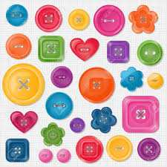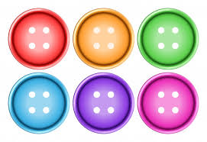

Puedes agrupar los botones por colores y formar conjuntos de 10 elementos, recuerdas ¿Qué nombre reciben los conjuntos de 10 objetos?

Al conjunto de 10 elementos se le llama decena y a su vez cada elemento que lo forma es una unidad.

¿Cuántos conjuntos se formaron en total? contar de 10 en 10 para identificar el total de botones que tenemos, que son 100.

En tu libro de Libro de texto de Matemáticas de segundo grado, podrás utilizar las fichas y practicar más sobre este tema en la página 18.

https://libros.conaliteg.gob.mx/P2MAA.htm?#page/18

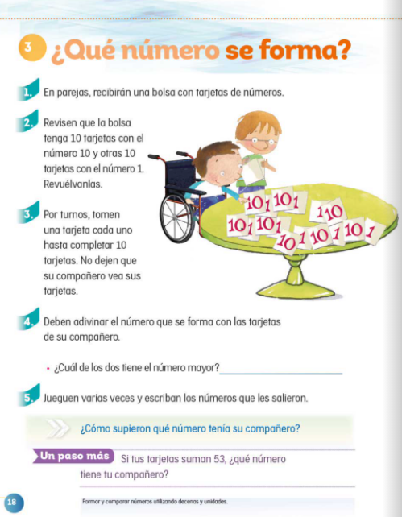
En la siguiente tabla colocarás los botones en la casilla que corresponda de acuerdo a las siguientes preguntas:

DECENAS | UNIDADES

Si tienes 27 botones, ¿Cuántas decenas puedes formar?

Coloca en la casilla de decenas 2 agrupaciones de 10 botones cada una y te quedan 7 pero que no le alcanzan para hacer otro conjunto de 10.

Esos siete botones sueltos irán en la casilla de las unidades, representa con las tarjetas (2 tarjetas de 10 y 7 de 1).

DECENAS | UNIDADES
10  10 | 1  1  1  1  1  1  1  1

Ahora realiza las siguientes agrupaciones, si tienes 39 ¿Cuantas decenas y unidades tienes? Representa en tu tabla con las tarjetas (3 tarjetas de 10 y 9 de uno).

Representa 52 botones en decenas y unidades= 5 agrupaciones de 10 botones y 2 botones solos (5 tarjetas de 10 y 2 de uno).

Y si tienes 21= 2 agrupaciones de 10 botones y 1 botón solo (2 tarjetas de 10 y 1 de 1).

Si tuvieras 36 lápices, ¿Cómo representarías esa cantidad con las tarjetas?
Si tienes 82 dados, ¿Cómo representarías esa cantidad con las tarjetas?
Y al tener 5 tarjetas de 10 y 9 de 1, ¿Cuántos botones tendrías?

¿Con cuántas tarjetas puedes representar el número 100?

El Reto de Hoy:

Realiza tus tarjetas (con ayuda de un adulto) como las de su libro para jugar desde tu casa.

Comienza a realizar con los objetos que tengas en tu casa agrupamientos de 10 (ejemplo: sus juguetes, semillas, zapatos, etc.) y registrarlo en su tabla.

¡Buen trabajo!

Gracias por tu esfuerzo.

Para saber más:
Lecturas

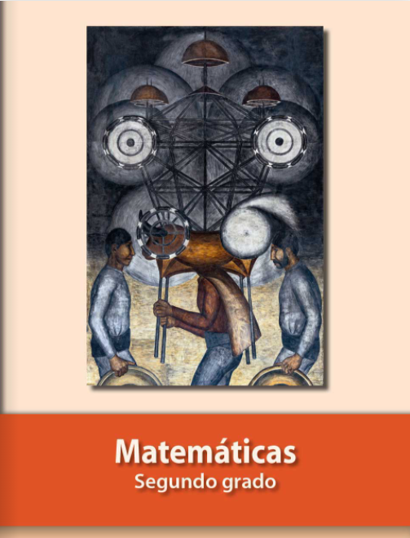
https://libros.conaliteg.gob.mx/P2MAA.htm

